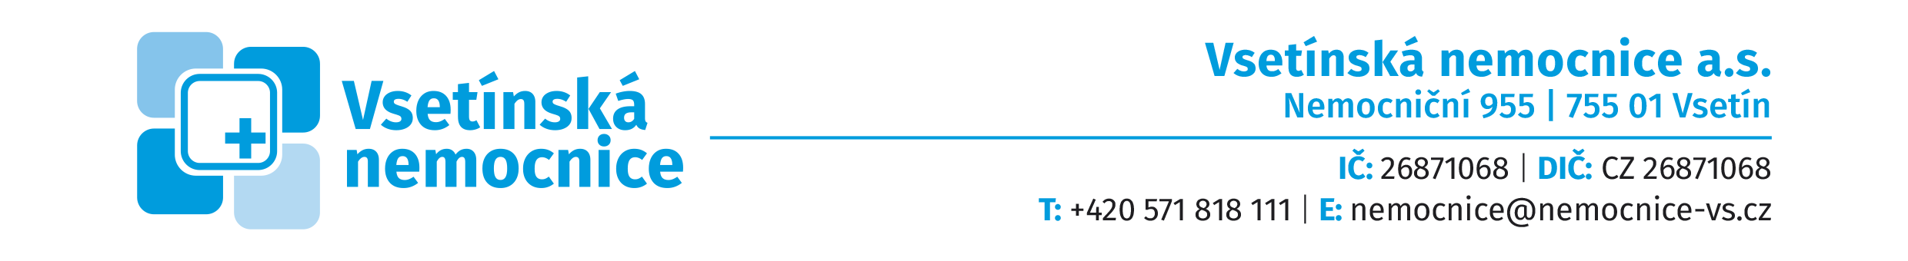
Dodatek č.1 k rámcové smlouvě
o poskytování služeb portálu FirstBuySale® č. FBS1800008

Smluvní strany
Obchodní firma: | ANETE spol. s r.o.
Sídlo: | Brno, Okružní 834/29a, PSČ: 638 00
Identifikační číslo: | 469 70 126
Statutární orgán: | xxx, jednatel
Registrace: | Obchodní rejstřík vedený Krajským soudem v Brně, oddíl C, vložka 7172
Bankovní spojení: | Československá obchodní banka a.s., pobočka Brno
č.ú.: | xxx
(dále jen provozovatel)
a
Název: | Vsetínská nemocnice a.s.
Sídlo: | Nemocniční 955, 75501 Vsetín, PSČ: 75501
Identifikační číslo: | 26871068
Zastoupená: | xxx, místopředsedkyně představenstva
Registrace: | Obchodní rejstřík vedený Krajským soudem v Ostravě, oddíl B, vložka 2946
Bankovní spojení: | UniCreditBank
č.ú.: | xxx
(dále jen klient)

spolu uzavřely dne 3.8.2018 v souladu s ustanovením § 1746 zákona č. 89/2012 Sb., rámcovou smlouvu o poskytování služeb portálu FirstBuySale® č. FBS1800008, účinnou od 1.9.2018.

Z důvodu doby nezbytné pro implementaci portálu FirstBuySale® se smluvní strany dohodly na změně účinnosti smlouvy uvedené v čl. 5 smlouvy, která se tímto dodatkem stanoví k 1.10.2018.
V této souvislosti se mění i lhůty uvedené v příloze č. 3 – Harmonogram implementace na 9/2018.

Čl. 2 OSTATNÍ UJEDNÁNÍ
1) Ostatní ustanovení nájemní smlouvy č. FBS1800008 nedotčené tímto dodatkem č. 1, zůstávají v platnosti v plném rozsahu.
2) Tento dodatek č. 1 nabývá platnosti a účinnosti dnem podpisu obou smluvních stran.
3) Dodatek je sepsán ve dvou vyhotoveních, z nichž každá strana obdrží po jednom.

Vsetín dne Brno dne

Pronajímatel | Nájemce
xxx | xxx
místopředsedkyně představenstva | jednatel

